Overføring av lærling mellom medlemsbedrifter

LÆRLING
NAMN LÆRLING:
FØDSEL- OG PERS. NR:

LÆREFAG:

OVERFØRING FRÅ/ TIL
LÆREKONTRAKT OVERFØRAST FRÅ MEDLEMSBEDRIFT:
LÆREKONTRAKT OVERFØRAST TIL MEDLEMSBEDRIFT:

FRÅ DATO:

NY FAGLEG LEIAR
NAMN:

FØDSEL- OG PERS. NR:

ADRESSE:

TELEFON/ MOBIL:

ANNA
MERKNADAR:

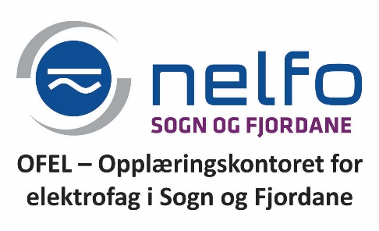
MED VENNLEG HELSING
____________________________________________________________
DATO/STAD
____________________________________________________________

